

OFÍCIO n° 46/2025

De: Vereador de Sapucaia do Sul – Ricardo Valim
Para: Secretaria Municipal de Obras e Serviços Públicos
A/c: Alexandre Manoel da Rosa
Data: 14/04/2025
Assunto: Limpeza das calçadas e recolhimento de lixo nas esquinas da Av. Assis Brasil e Rua São Luiz (perto da câmara de vereadores)

Prezados, vimos por meio deste documento, trazer uma demanda requerida por cidadãos. Trata-se de limpeza, que inclui corte dos matos e retirada de lixo do cruzamento entre a Rua São Luiz e Av. Assis Brasil. É um ponto central, de grande circulação e a situação que se encontra é deplorável.

Foto:

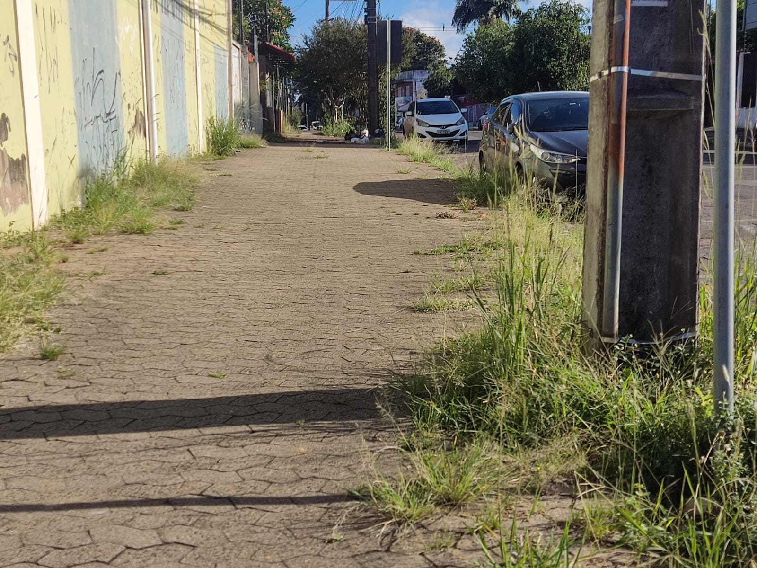
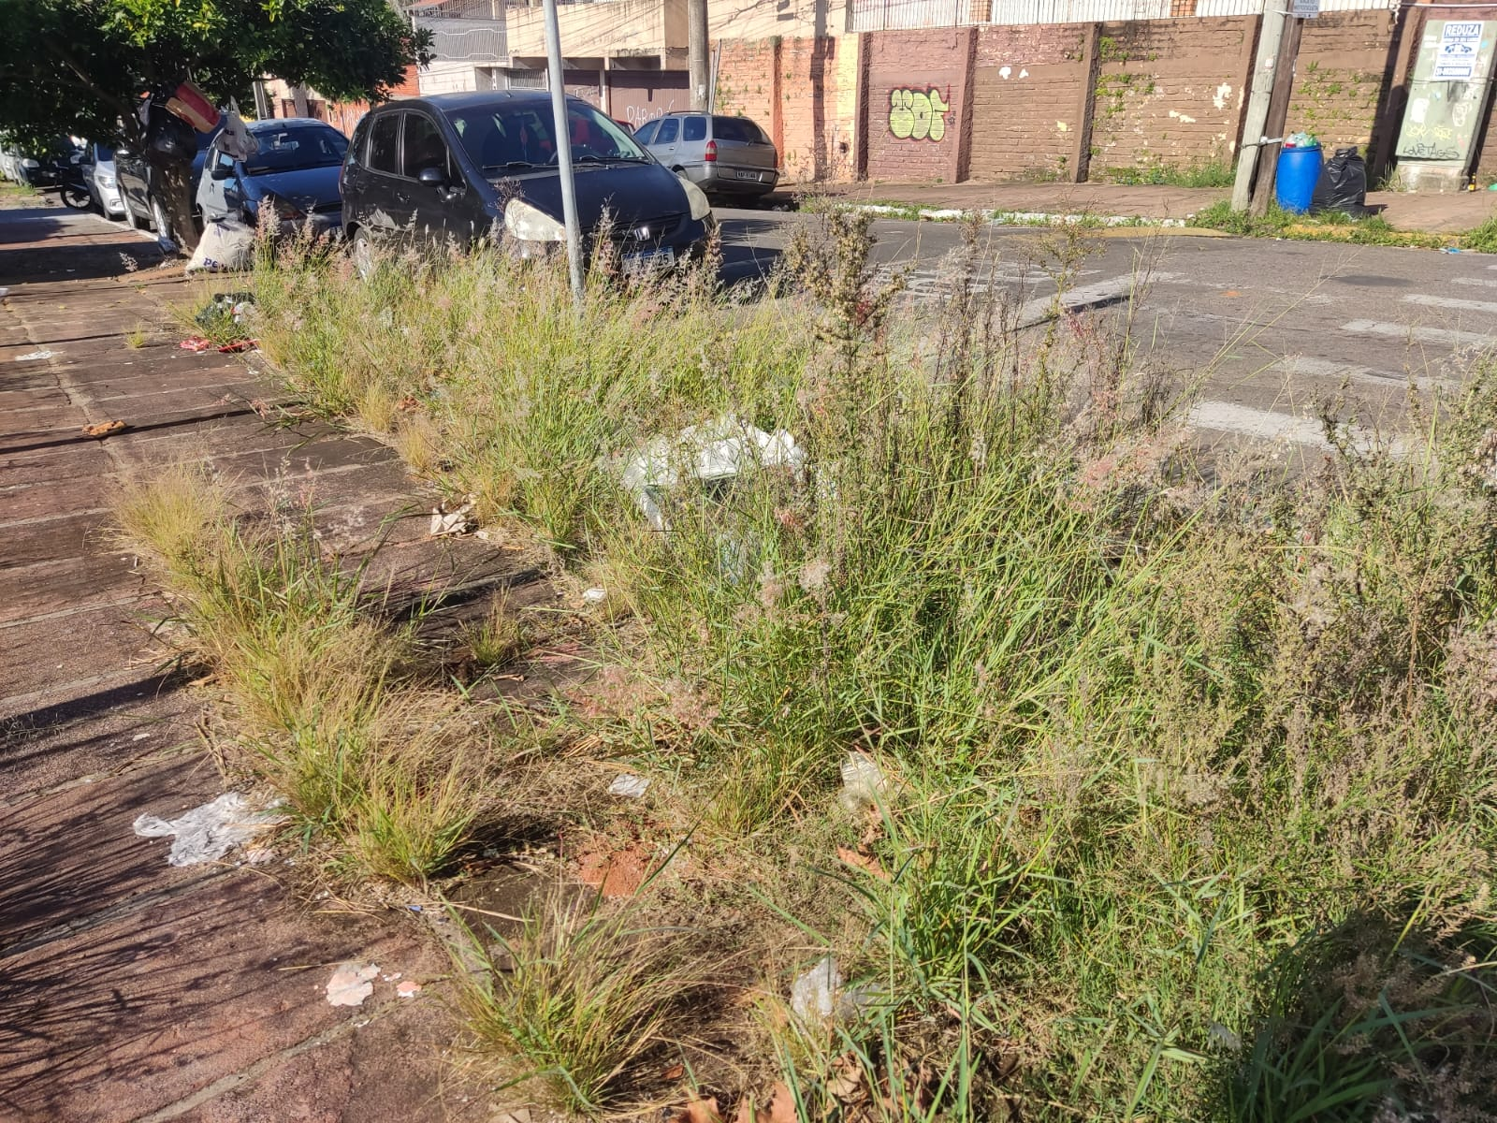
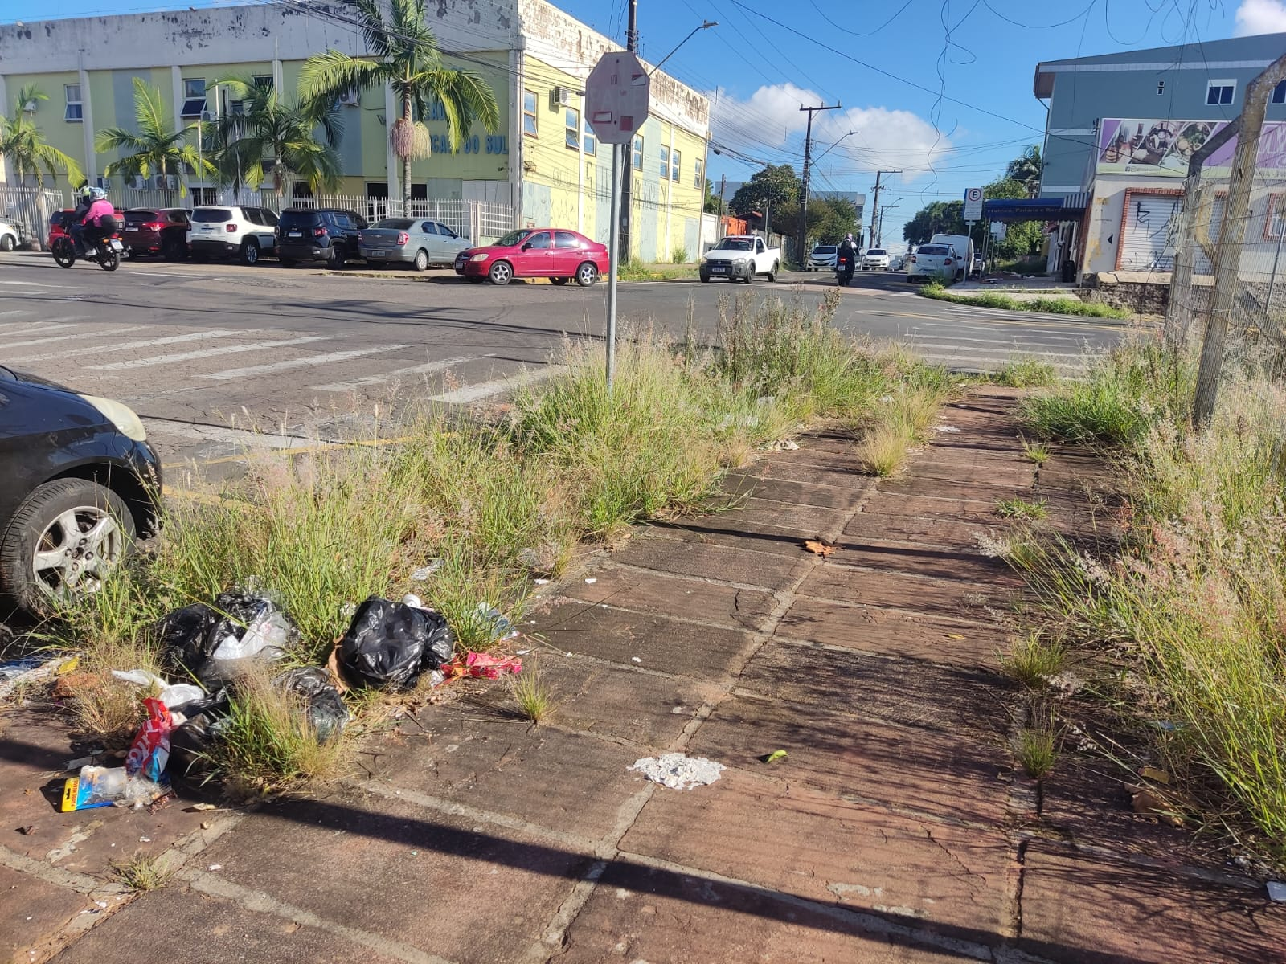
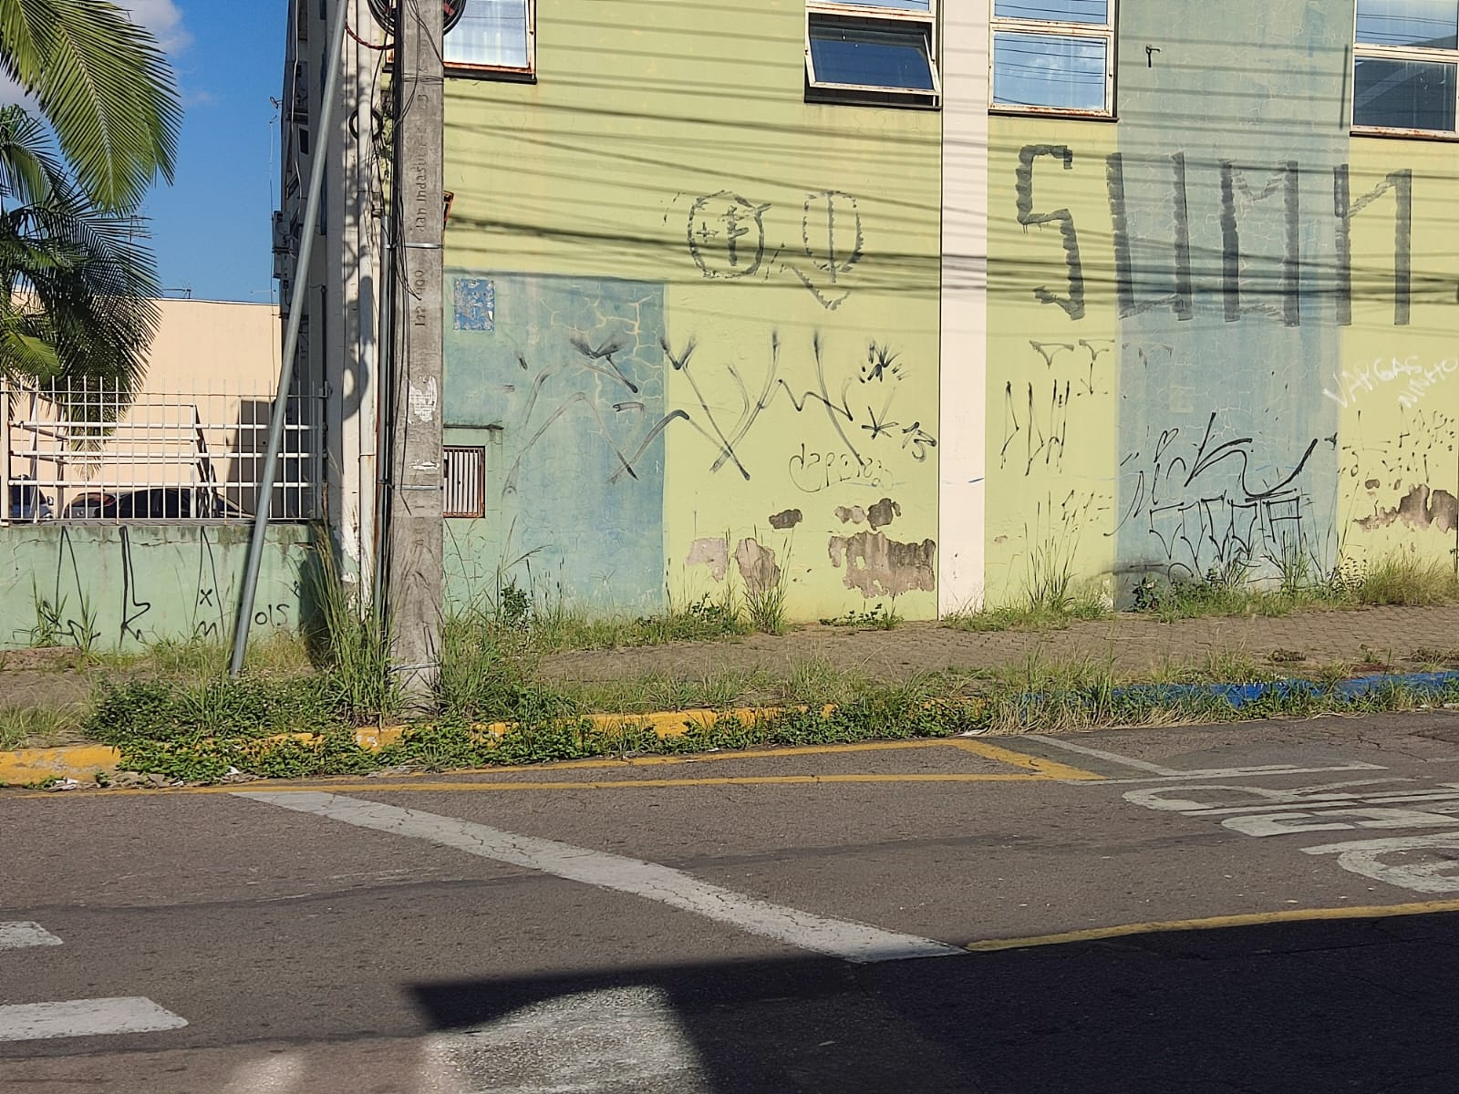

Diante do exposto e na certeza de que podemos contar com a colaboração desse órgão, aos quais entenderão a importância desta iniciativa, revestida de interesse público, solicitamos que sejam tomadas as providências necessárias para a solução desse problema.
O retorno poderá ser remetido via WhatsApp (51) 98330.0123 ou através do e-mail vereador.ricardovalim@gmail.com. A partir deste retorno, visamos informar as medidas tomadas, para os denunciantes da situação aqui registrada.
Sapucaia do Sul, 14 de abril de 2025.
Ricardo Valim
Vereador Sapucaia do Sul / RS,

